|  |
| --- |
| Tým Lorem Ipsum |
| Uživatelská příručka aplikace Kalkulačka |
|  |

Obsah

Návod k instalaci 2

Požadavky na instalaci 2

Instalace 2

Odinstalace 4

Rozhraní aplikace 5

Funkce 6

# Návod k instalaci

## Požadavky na instalaci

Operační systém:

* Platforma Windows

Požadavky na HW:

* Minimálně 60 MB volného místa

## Instalace

|  |  |
| --- | --- |
| Pro instalaci spusťte soubor *kalkulacka_setup.exe* .  Aplikaci lze nainstalovat jen pro aktuálního uživatele nebo pro všechny uživatele.  Doporučená instalace je jen pro aktuálního uživatele (Možnost “Nainstalovat pouze pro mě (doporučuje se)”). | Výběr režimu instalace  Obrázek 1 Výběr režimu instalace |
| Na následující obrazovce lze vybrat jazyk instalace.  (*neovlivňuje jazyk aplikace kalkulačky*)  Po výběru klikněte na tlačítko OK pro pokračování v instalaci. | Výběr jazyka instalace  Obrázek 2 Výběr jazyka instalace |
| Nyní můžete vybrat cestu instalace nebo ponechat doporučenou cestu. Po výběru cesty můžete pokračujte v instalaci stisknutím tlačítka “Další”. | Výběr cesty instalace  Obrázek 3 Výběr cesty instalace |
| V posledním kroku lze zaškrtnout políčko „Vytvořit zástupce na ploše“, které zaručí, že se vám zástupce aplikace přidá na plochu. | Výběr vytvoření zástupce na ploše  Obrázek 4 Výběr vytvoření zástupce na ploše |
| Na poslední obrazovce se můžete ujistit vašimi volbami, nebo se vrátit zpět k některé z voleb (pomocí tlačítka „Zpět“) a změnit ji. | Potvrzení všech voleb  Obrázek 5 Potvrzení všech voleb |
| Nyní se bude aplikace chvíli instalovat. Po instalaci ji lze hned spustit zaškrtnutím možnosti „Spustit aplikaci kalkulačka“. Celou instalaci dokončíte stisknutím tlačítka „Dokončit“. | Dokončení instalace  Obrázek 6 Dokončení instalace |

## Odinstalace

Pro odinstalování produktu spusťte soubor *unins000.exe* (nachází se ve složce instalace) a klikněte na tlačítko „Ano“. Tato akce odinstaluje produkt ze systému a odstraní všechny soubory aplikace.

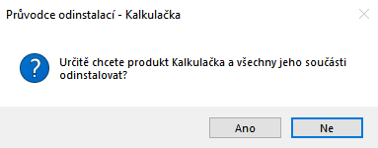

Obrázek 7 Odinstalace aplikace

# Rozhraní aplikace

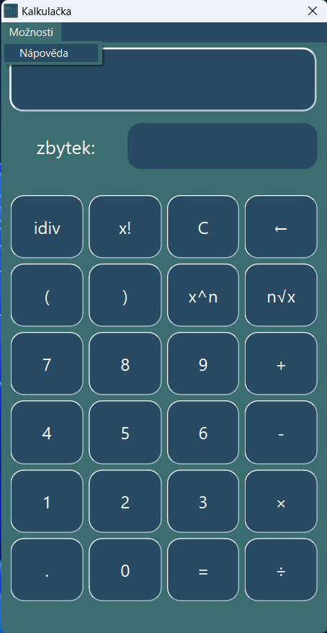

Zobrazení nápovědy

Numerická klávesnice

Vypočítání výrazu

Dělení

Násobení

Odčítání

Sčítání

Výpočet obecné odmocniny

Výpočet mocniny čísla

Odstranění posledního znaku pole výrazu a výsledku

Vymazání pole pro zobrazení výrazu a výsledku

Zobrazení zbytku (pouze u celočíselného dělení)

Pole pro zobrazení výrazu a výsledku

Desetinná tečka

Výpočet faktoriálu

Celočíselné dělení (se zbytkem)

Přidání závorek do výrazu

Obrázek 8 Snímek aplikace

# Funkce

Kalkulačka má následující matematické funkce:

* Sčítání
* Odčítání
* Násobení
* Dělení
* Celočíselné dělení
* Výpočet mocniny
* Výpočet obecné odmocniny
* Výpočet faktoriálu

Kalkulačka umí vyhodnocovat výrazy se závorkami i práci s desetinnými čísly.